# 1、使用Xib自定义View时注意事项

* Xib的Custom class 和file’s Owner的class不能同时设定为自定义View的Class=名称，只需要在file‘s owner 中的class 设定为Class 名称就行了。
* 可覆写实现三个init方法的实现在其中加载Xib文件 loadNIb。
* 在superView上添加childView的时候可以添加view.clipsToBounds = YES,这样子视图超出父视图的部分就不会被显示出来了，还可以避免不响应时间造成的麻烦。
* 添加约束时通过下图方法可以添加小数值，在其他约束属性中只能添加整数。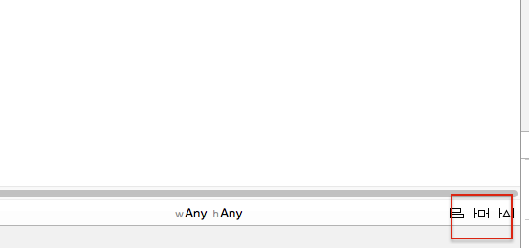

# 2、Xcode6 模拟器路径的变更

* 在Xcode5和以前的版本中模拟器的位置为/Users/username/Library/Application Support/iPhone  Simulator。

可以查看模拟器的各种版本，也可以查看应用的沙盒情况，

但是在Xcode 6 版本中沙盒的路径为/Users/username/Library/Developer/CoreSimulator如下图

